**Colegio Español Padre Arrupe**



**Profesor:** Carlos perla

**Alumna:** Susana Rosales Juárez

**Materia:** Informática

**Tarea:** Ejercicios: Periodo 3.

**Grado:** 1° **Sección:** B

**Fecha de entrega:** 12/09/2022

O

3

O

D

I

R

E

P

**Clase 3: Ejercicio 1**

validar para que en la variable nota no se ingresen fuera de

[1, 10].

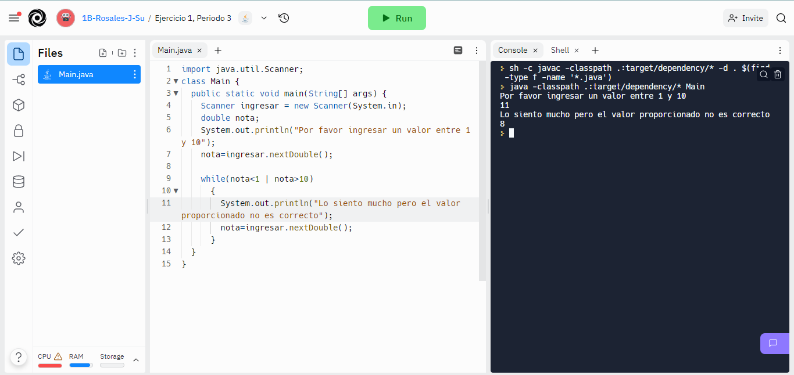

**Clase 4: Ejercicio 2**

Mostrar los múltiplos de 8 hasta el valor 500. Debe aparecer en pantalla 8 - 16 - 24, etc.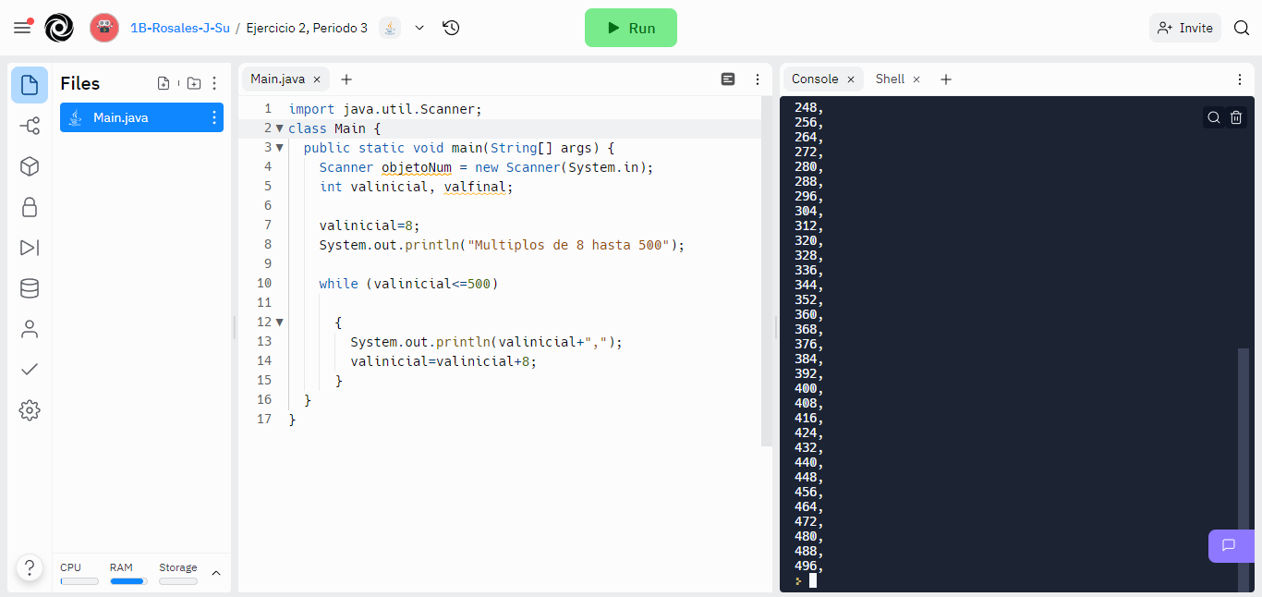

**Clase 7: Ejercicio 3**

Ejercicio usando estructura While.

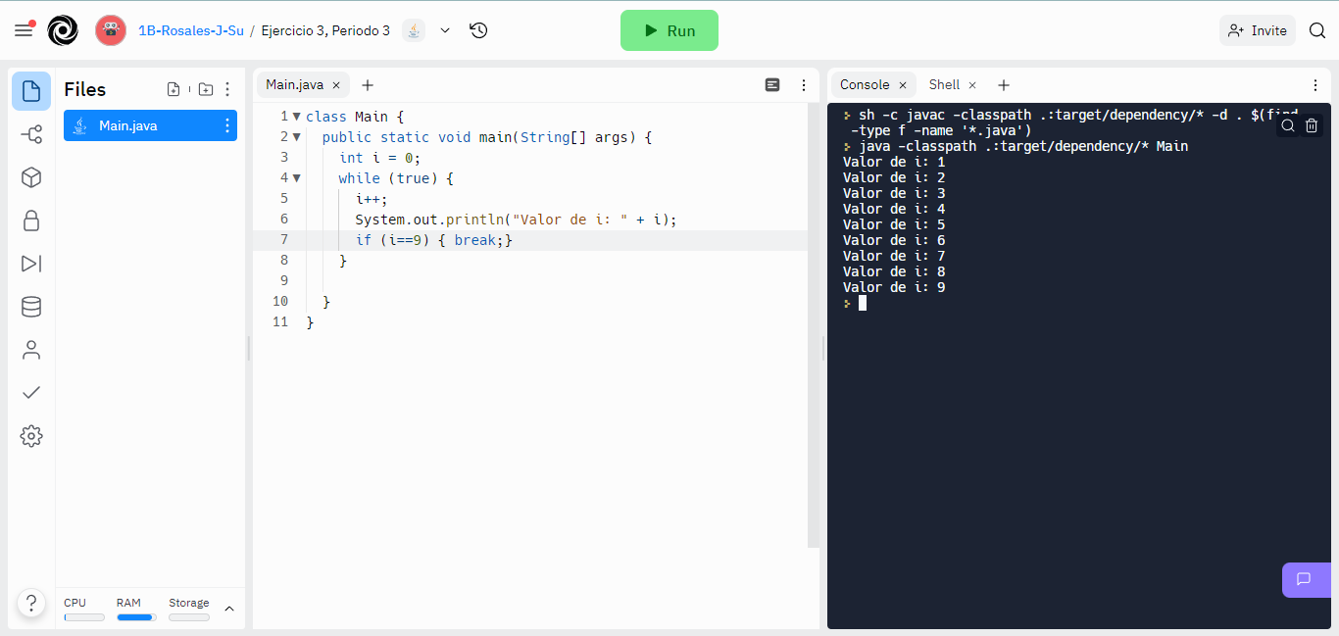

Clase 7: Ejercicio 4

Ejercicio usando estructura While.

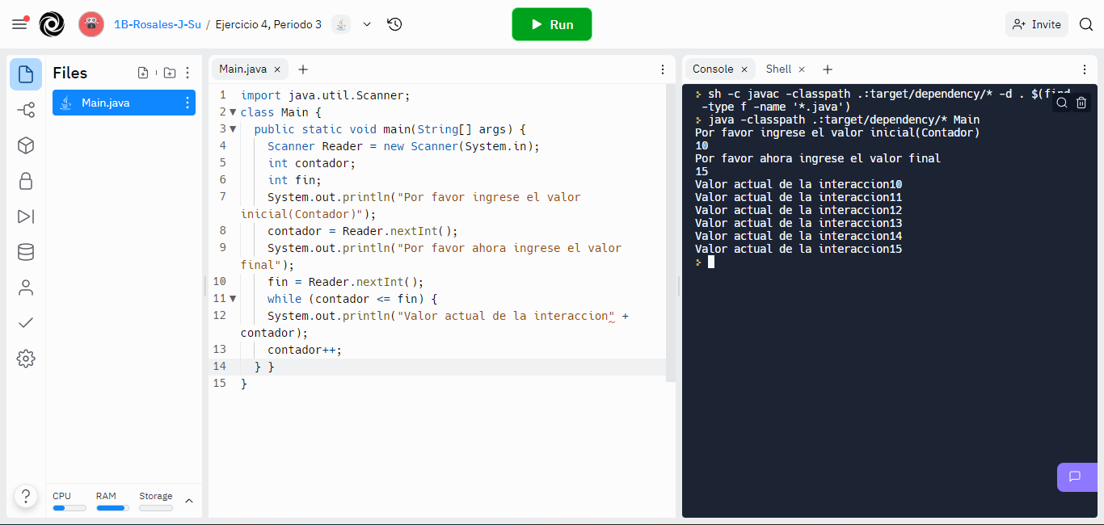

**Clase 8: Ejercicio 5**

Ejercicio estructura While

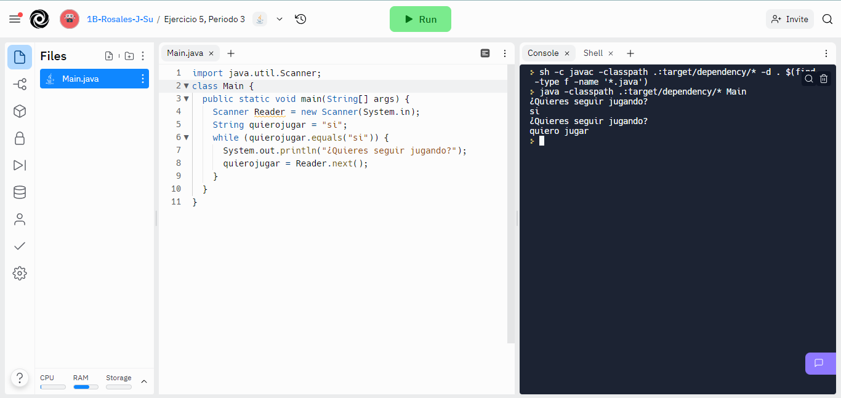

**Clase 10: Ejercicio 6**

Realice un programa que permita obtener el factorial de un número dado por el usuario, utilizando la instrucción do-while.

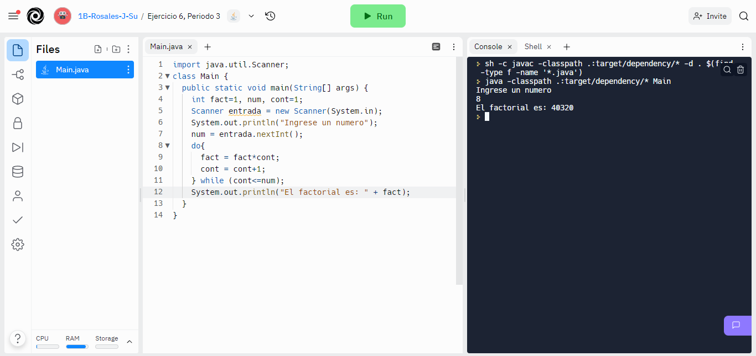

**Clase 13: Ejercicio 7**

Escribir un programa que solicite la carga de un numero entre 0 y 999, y nos muestre un mensaje de cuantos dígitos tiene el mismo. Finalizar el programa cuando se cargue el valor 0.

